项目名称：
广元市第一人民医院拟对硬件设备维修清单询价项目

响 应 文 件

供应商名称：四川创意元信信息技术有限公司
联系人：王玉强
联系电话： 0839-3247480
日期：2024年02月02日

目录
一、承诺函 2
二、“三证合一”的营业执照 3
三、法定代表人身份证复印件 4
四、具有良好的商业信誉和健全的财务会计制度 5
五、具有履行合同所必需的设备和专业技术能力的承诺函 8
六、具有依法缴纳税收和社会保障资金的良好记录 9
七、参加本次政府采购活动前三年内，在经营活动中没有重大违法违规记录的承诺函 11
八、供应商基本情况表 12
九、项目清单报价表 13
十、服务承诺函 20
十一、其他要求承诺函 21

一、承诺函
广元市第一人民医院：
我公司作为本次询价项目的供应商，根据询价文件要求，现郑重承诺如下：
一、具备《中华人民共和国政府采购法》第二十二条第一款和本项目规定的条件：
（一）具有独立承担民事责任的能力；
（二）具有良好的商业信誉和健全的财务会计制度；
（三）具有履行合同所必需的设备和专业技术能力；
（四）有依法缴纳税收和社会保障资金的良好记录；
（五）参加政府采购活动前三年内，在经营活动中没有重大违法记录；
（六）法律、行政法规规定的其他条件；
（七）根据采购项目提出的特殊条件。
二、完全接受和满足本项目询价文件中规定的所有实质性要求及文件其他要求，如对询价文件有异议，已经在递交响应文件截止时间届满前依法进行维权救济，不存在对询价文件有异议的同时又参加谈判以求侥幸成交或者为实现其他非法目的的行为。
三、在参加本次采购活动中，不存在与单位负责人为同一人或者存在直接控股、管理关系的其他供应商参与同一合同项下的政府采购活动的行为。
四、在参加本次采购活动中，不存在和其他供应商在同一合同项下的采购项目中，同时委托同一个自然人、同一家庭的人员、同一单位的人员作为代理人的行为。
五、如果有《四川省公共资源交易领域严重失信联合惩戒实施办法》（川发改信用规〔2019〕405号）、《关于对政府采购领域严重违法失信主体开展联合惩戒的合作备忘录》（发改财金〔2018〕1614号）规定的记入诚信档案的失信行为，将在响应文件中全面如实反映。
六、响应文件中提供的任何资料和技术、服务、商务等响应承诺情况都是真实的、有效的、合法的。
七、如本项目询价采购过程中需要提供样品，则我公司提供的样品即为成交后将要提供的成交产品，我公司对提供样品的性能和质量负责，因样品存在缺陷或者不符合谈判文件要求导致未能成交的，我公司愿意承担相应不利后果。
本公司对上述承诺的内容事项真实性负责。如经查实上述承诺的内容事项存在虚假，我公司愿意接受以提供虚假材料谋取成交的法律责任。

法定代表人/单位负责人（签字或盖章）：
供应商名称：四川创意元信信息技术有限公司（盖单位公章）
日 期：2024年02月02日

二、“三证合一”的营业执照

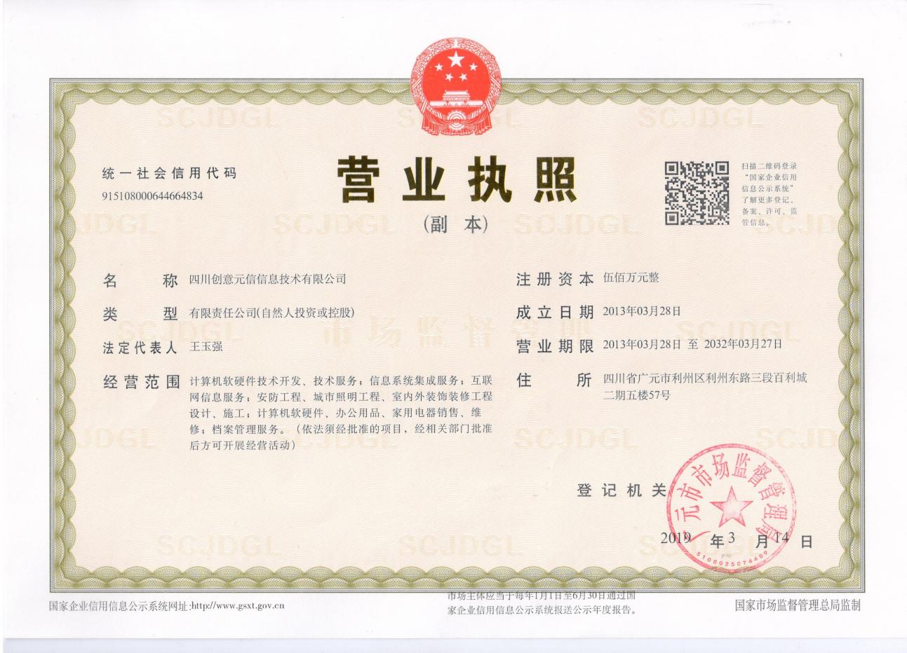

三、法定代表人身份证复印件

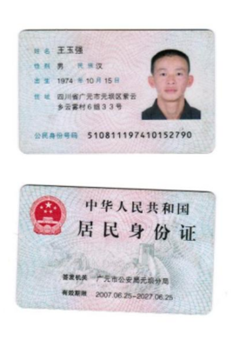

四、具有良好的商业信誉和健全的财务会计制度

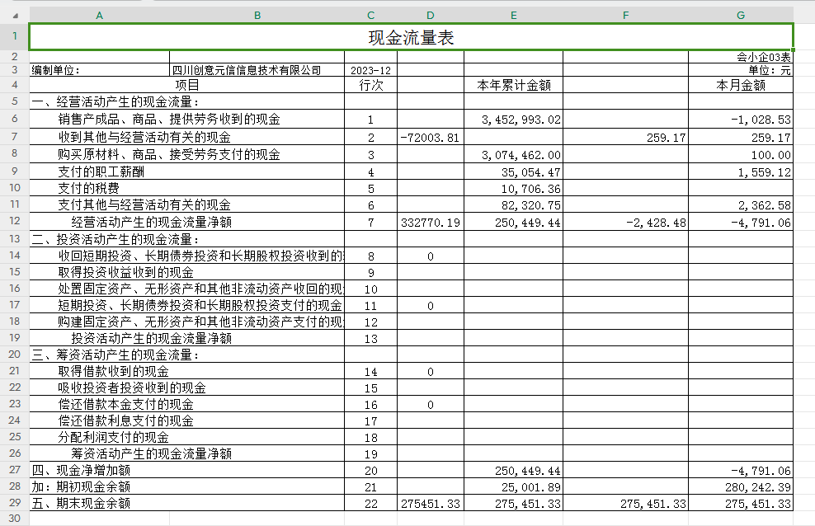

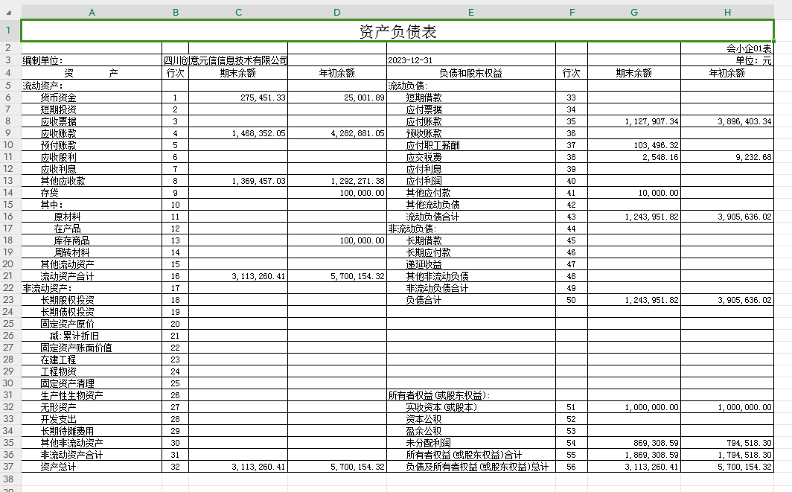

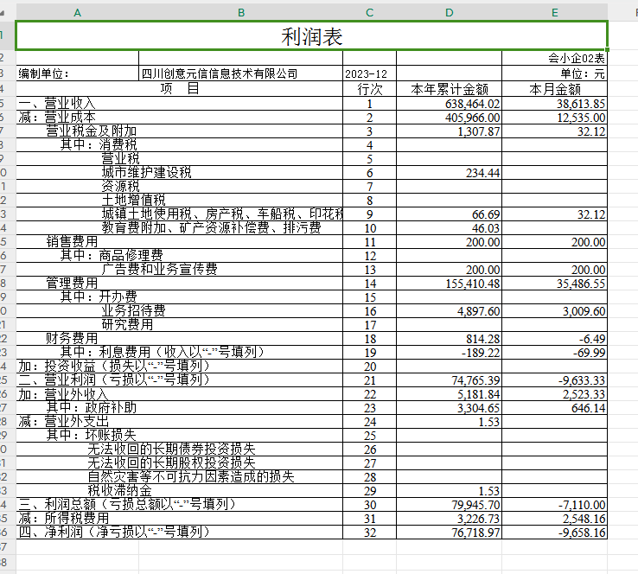

五、具有履行合同所必需的设备和专业技术能力的承诺函
广元市第一人民医院：
我公司全面研究了广元市第一人民医院拟对硬件设备维修清单询价项目询价文件，决定参加本项目询价活动。根据询价文件要求我公司郑重承诺：我公司具有履行合同所必需的设备和专业技术能力。
我公司对上述承诺内容事项的真实性负责。如经查实上述承诺的内容事项存在虚假，我公司愿意接受以提供虚假材料谋取中标追究法律责任。
特此承诺。

供应商人名称：四川创意元信信息技术有限公司（盖单位公章）
法定代表人/单位负责人或授权代表（签字或盖章）：
日 期：2024年02月02日

六、具有依法缴纳税收和社会保障资金的良好记录

1.纳税证明
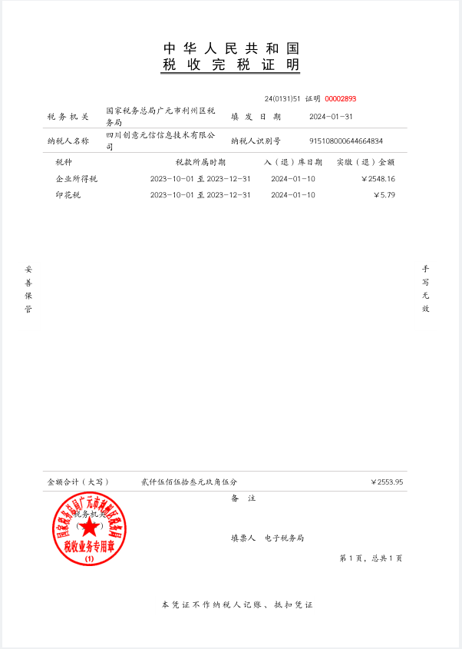
2.社保证明
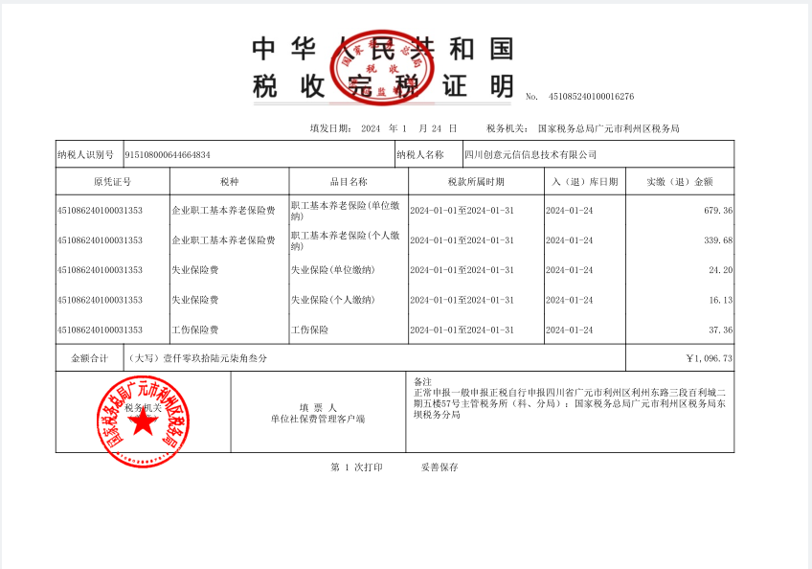

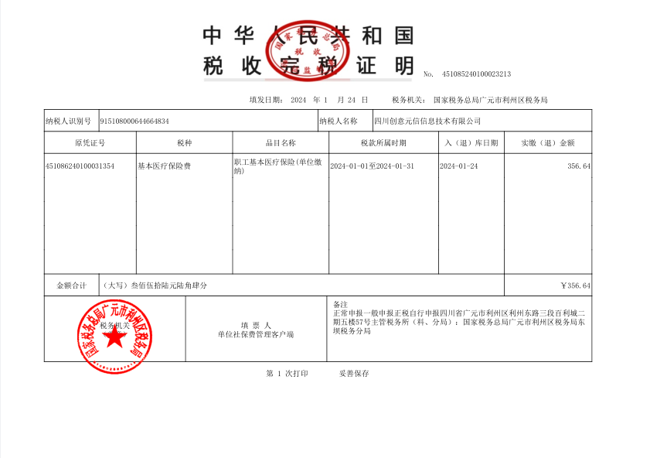

七、参加本次政府采购活动前三年内，在经营活动中没有重大违法违规记录的承诺函

广元市第一人民医院：
我公司在此承诺：我单位、法定代表人/单位负责人在参加本次政府采购活动前三年内，在经营活动中没有重大违法记录。
我公司对上述承诺内容事项的真实性负责。如经查实上述承诺的内容事项存在虚假，我公司愿意接受以提供虚假材料谋取中标追究法律责任。

供应商人名称：四川创意元信信息技术有限公司（盖单位公章）
法定代表人/单位负责人或授权代表（签字或盖章）：
日 期：2024年02月02日

八、供应商基本情况表

供应商名称 | 四川创意元信信息技术有限公司
注册地址 | 四川省广元市利州区利州东路三段百利城二期五楼57号 |  |  |  |  |  | 邮政编码 |  |  | 628017
联系方式 | 联系人 | 王玉强 |  |  |  |  | 联系电话 |  |  | 0839-3247480
联系方式 | 传真 | 0839-3247480 |  |  |  |  | 网址 |  |  | /
组织结构 | 有限责任公司
法定代表人 | 姓名 |  | 王玉强 | 技术职称 | 总经理 |  |  | 联系电话 |  |  | 13808129708
技术负责人 | 姓名 |  | 杨生菊 | 技术职称 | 技术经理 |  |  | 联系电话 |  |  | 18384583958
成立时间 | 2013年3月28日 |  |  | 员工总人数：6
企业资质等级 | / |  |  | 其中 |  | 项目经理 |  |  | 2
营业执照号 | 915108000644664834 |  |  |  |  | 高级职称人员 |  |  | 1
注册资金 | 500万 |  |  |  |  | 中级职称人员 |  |  | 0
开户银行 | 广元工商银行万源支行 |  |  |  |  | 初级职称人员 |  |  | 1
账号 | 2309446209020130523 |  |  |  |  | 技工 |  |  | 2
经营范围 | 计算机软件硬件技术开发、技术服务；信息系统集成服务；互联网信息服务；安防工程、城市照明工程、室内外装饰装修工程设计、施工；计算机软硬件、办公用品、家用电器销售、维修；档案管理服务。
备注

法定代表人/单位负责人（签字或盖章）：
供应商名称：四川创意元信信息技术有限公司（盖单位公章）
日 期：2024年02月02日

九、项目清单报价表

序号 | 品名 | 要求 | 主要技术参数 | 单位 | 数量 | 单价（元）
1 | 台式电脑维修（更换电源） | 全新、未拆封、原装电源，功率≥故障电源 | 1.额定功率：180W；2. 输入电压：180~240V；3.输出电压：±5V，±12V；4.主电源接口：20+4pin;5. SATA 接口：2个。 | 台 | 1 | 280
2 | 台式电脑维修（更换主板） | 全新、未维修、未使用的原装主板，替代品性能需≥故障主板 | 1.支持INTEL CPU芯片；2.不少于2个内存条插槽；3.集成显卡；4. 板载Realtek GbE千兆网卡。 | 台 | 1 | 730
3 | 台式电脑维修（更换CPU） | 全新、未使用、主频≥故障CPU | 1.第一代I3处理器；2.主频：1.33GHZ；3.核心数：双核；4.线程：4线程。 | 台 | 1 | 880
4 | 笔记本维修（换屏） | 全新、未使用、非翻新、原装屏 | 1.显示屏屏占比：87.5%；  2.显示屏分辨率：1920x1080；  3.显示屏尺寸：14英寸；  4.显示屏屏幕比例：16:9。 | 台 | 1 | 1100
5 | 笔记本维修（更换显卡） | 全新、未维修、型号≥故障显卡 | 1.显示分辨率：1920x1080；  2.显卡显示芯片核心频率：300MHz；  3.显存等效频率：1000MT/s；  4.显卡可支持多屏同时显示数量：显卡应支持2块屏幕同时显示，分辨率应不低于1920×1080。 | 台 | 1 | 2200
6 | 笔记本维修（更换电池） | 全新、非翻新、未使用的原装电池，使用时间≥故障电池 | 1.电池额定能量：41Wh；  2.电池充放电次数：500 次（常温下 500 次充放电后电池容量应不低于原始容量的 80%）；  3.电池安全要求：符合 GB 31241 的规定。 | 台 | 1 | 650
7 | 笔记本维修（更换适配器） | 全新、未维修、原装原型号适配器 | 1.输入电压：100~240V；2.频率：50~60Hz；3.电流：1.5A；4.输出电压：19V； | 台 | 1 | 320
8 | 服务器维修更换2T硬盘 | 全新、非翻新、含安装及配置服务 | 1.容量：2TB；2.接口类型：SATA/SAS；3.转速：7200转/分。 | 块 | 1 | 2200
9 | 服务器维修更换阵列卡 | 全新、非翻新、含安装及配置服务 | 1.RAID级别：0、1、5、10、50；2.虚拟磁盘最大数目：16个；3.支持热插拔设备 。 | 块 | 1 | 5500
10 | 电脑显示器维修（更换电源） | 全新、未维修、原装电源，功率≥故障电源 | 1.输入电压：交流180~240V；2.输出电压：直流20V。 | 台 | 1 | 420
11 | 喷墨打印机维修（更换喷头） | 全新、非翻新、原装喷头 | 1.打印宽度：71.8MM；2.有效喷孔：510个；3.物理精度：90NPIX2。 | 台 | 1 | 1100
12 | 喷墨打印机维修（更换废墨垫） | 全新、非翻新、原装废墨垫 | 1.全新产品；2.与故障机匹配。 | 台 | 1 | 240
13 | 针式打印机维修（更换主板） | 全新、非翻新、未维修原装主板 | 1.支持24针打印驱动；2.支持USB接口；3.支持并行打印接口。 | 台 | 1 | 700
14 | 针式打印机维修(更换色驱) | 全新、非翻新、未维修原装色驱) | 1.全新产品。  2.含一行星齿轮机构和两排彼此分隔的齿轮。 | 台 | 1 | 680
15 | 针式打印机维修（更换打印头） | 全新、非翻新、未维修原装打印头 | 1. 打印头：24针；2.寿命：4亿次/针； 3.打印速度：中文200汉字/秒；4.打印厚度：0.45mm； | 台 | 1 | 1000
16 | 条码打印机维修（更换打印头） | 全新、非翻新、未维修原装打印头 | 1.最高打印速度 6 ips (152.4 mm/s)；  2.有效打印宽度 4.25″ (108 mm)。 | 台 | 1 | 1050
17 | 条码打印机维修（更换主板） | 全新、非翻新、未维修原装主板 | 1.支持热敏打印驱动；2.支持USB打印接口。 | 台 | 1 | 950
18 | 条码打印机维修（更换适配器） | 全新、未维修、原装原型号适配器 | 1.输入电压：100~240V；2.频率：50~60Hz；3.电流：1.5A；4.输出电压：12V。 | 台 | 1 | 600
19 | 激光打印机维修（更换纸盒） | 全新、非翻新、未维修原装纸盒 | 1.与故障机匹配；2.A4纸容量250张。 | 台 | 1 | 720
20 | 激光打印机维修（更换双面器） | 全新、非翻新、未维修原装双面器 | 1.全新产品；2.与故障机匹配； | 台 | 1 | 1100
21 | 激光打印机维修（更换离合器） | 全新、非翻新、未维修原装离合器 | 1.全新产品；2.与故障机匹配； | 台 | 1 | 350
22 | 黑白激光打印机维修（更换定影器） | 全新、非翻新、未维修原装定影器 | 1.全新产品；2.与故障机匹配； | 台 | 1 | 650
23 | 黑白激光打印机维修（更换主板） | 全新、非翻新、未维修原装主板 | 1.全新产品；2.与故障机匹配； | 台 | 1 | 750
24 | 彩色激光打印机维修（更换转印组件） | 全新、非翻新、未维修原装转印组件 | 1.全新产品；2.与故障机匹配； | 台 | 1 | 1050
25 | 彩色激光打印机维修（更换加热组件） | 全新、非翻新、未维修原装加热组件 | 1.全新产品；2.与故障机匹配； | 台 | 1 | 1200
26 | 彩色激光打印机维修更换（进纸组件） | 全新、非翻新、未维修原装进纸组件 | 1.全新产品；2.与故障机匹配； | 台 | 1 | 720
27 | 彩色激光打印机维修（更换定影器） | 全新、非翻新、未维修原装定影器 | 1.全新产品；2.与故障机匹配； | 台 | 1 | 950
28 | 彩色激光打印机维修（更换主板） | 全新、非翻新、未维修原装主板 | 1.全新产品；2.与故障机匹配； | 台 | 1 | 900
29 | 复印机维修（更换定影辊） | 全新、非翻新、未维修原装定影辊 | 1.全新产品；2.与故障机匹配； | 台 | 1 | 1000
30 | 复印机维修（更换输稿器主板） | 全新、非翻新、未维修原装输稿器主板 | 1.全新产品；2.与故障机匹配； | 台 | 1 | 1050
31 | 复印机维修（更换鼓组件） | 全新、非翻新、未维修原装鼓组件 | 1.全新产品；2.与故障机匹配； | 台 | 1 | 2500
32 | 复印机维修（更换载体） | 原装载体，含安装配置服务 | 1.全新产品；2.与故障机匹配； | 台 | 1 | 950
33 | 复印机维修（更换显影组件） | 全新、非翻新、未维修原装显影组件 | 1.全新产品；2.与故障机匹配； | 台 | 1 | 2800
34 | 复印机维修（更换分离爪） | 全新、非翻新、未维修原装分离爪 | 1.全新产品；2.与故障机匹配； | 个 | 1 | 100
35 | 复印机维修（更换离合器） | 全新、非翻新、未维修原装离合器 | 1.全新产品；2.与故障机匹配； | 个 | 1 | 750
36 | 身份证复印机维修（更换主板） | 全新、非翻新、未维修原装主板 | 1.全新产品；2.与故障机匹配； | 台 | 1 | 1100
37 | 35-58寸电视维修（更换主板） | 全新、非翻新、未维修、原装主板 | 1.全新产品；2.与故障机匹配； | 台 | 1 | 850
38 | 60-86寸电视维修（更换主板） | 全新、非翻新、未维修、原装主板 | 1.全新产品；2.与故障机匹配； | 台 | 1 | 1200
39 | 35-58寸电视移机工时费 | 按次或按台计算、含安装配置调试服务 | 1.根据需求现场拆装；2.包含所需辅材。 | 台 | 1 | 450
40 | 60-86寸电视移机工时费 | 按次或按台计算、含安装配置调试服务 | 1.根据需求现场拆装；2.包含所需辅材。 | 台 | 1 | 650
41 | 电视机维修（更换屏） | 全新、未使用、非翻新、原装屏 | 1.全新产品；2.与故障机匹配； | 台 | 1 | 4300
42 | 电子屏维修（更换屏幕） | 全新、未使用、非翻新、原装品牌屏 | 1.全新产品；2.与故障机匹配； | 台 | 1 | 3800
43 | 等候屏维修（更换主板） | 全新、非翻新、未维修、原装主板 | 1.全新产品；2.与故障机匹配； | 台 | 1 | 850
44 | 呼叫等候屏工时费（不换件维修/移机） | 按次或按台计算、含安装配置调试服务 | 1.根据需求现场拆装；2.包含所需辅材。 | 台 | 1 | 500
45 | 叫号屏移机工时费（不换件维修/移机） | 按次或按台计算、含安装配置调试服务 | 1.根据需求现场拆装；2.包含所需辅材。 | 台 | 1 | 600
46 | 综合布线（按点位算） | 根据现场要求综合计算、含网线、电源线、辅助管材、工具使用等全部相应材料及费用 | 1.根据实际需求实施完成；2.包含所需辅材。 | 点位 | 1 | 850
47 | 其它项目人工/工时费 | 根据现场要求综合计算 | 1.根据实际需求实施完成；2.包含所需辅材。 | 天/人 | 1 | 420
联系人：王玉强 联系电话：0839-3247480

供应商名称：四川创意元信信息技术有限公司（盖章）
法定代表人或授权代表（签字或盖章）：
日 期：2024年02月02日

十、服务承诺函

广元市第一人民医院：
我公司全面研究了广元市第一人民医院拟对硬件设备维修清单询价项目询价文件，决定参加本项目询价活动。根据询价文件要求我公司郑重承诺：
- 我公司所供维修配件是全新、原装的合格产品。
2、我公司所供信息设备维修更换的配件完全能与贵院现有业务软件兼容。
我公司对上述承诺内容事项的真实性负责。如经查实上述承诺的内容事项存在虚假，我公司愿意接受以提供虚假材料谋取中标追究法律责任。

供应商名称：四川创意元信信息技术有限公司（盖章）
法定代表人或授权代表（签字或盖章）：
日 期：2024年02月02日

十一、其他要求承诺函
广元市第一人民医院：
我公司全面研究了广元市第一人民医院拟对硬件设备维修清单询价项目询价文件，决定参加本项目询价活动。根据询价文件要求我公司郑重承诺：我公司报价包含升级费用、运输、人工等一切费用。
我公司对上述承诺内容事项的真实性负责。如经查实上述承诺的内容事项存在虚假，我公司愿意接受以提供虚假材料谋取中标追究法律责任。

供应商名称：四川创意元信信息技术有限公司（盖章）
法定代表人或授权代表（签字或盖章）：
日 期：2024年02月02日

